Lecţia 9. Utilizarea domeniilor de celule

Obiectivele lecţiei:
În această lecţie veţi învăţa să selectaţi şi să denumiţi domeniile de celule.

Ce este un domeniu de celule?

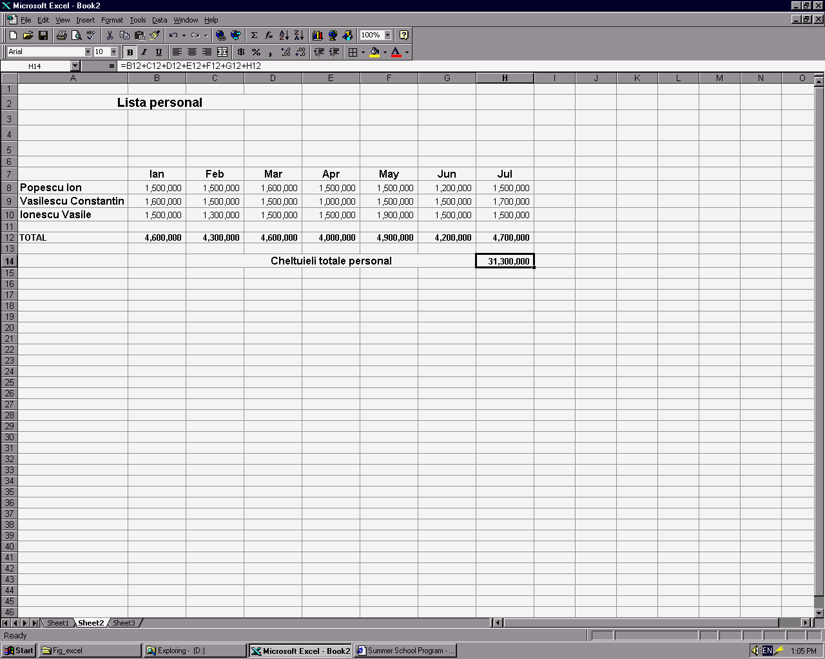
Un domeniu de celule este un grup de celule alăturate, dispuse sub forma unui dreptunghi. Celulele dintr-un domeniu pot să se găsească toate în aceeaşi coloană, pe acelaşi rând sau în orice combinaţie posibilă de coloane şi rânduri, cu condiţia ca grupul să formeze un dreptunghi, ca în figura 9.1.
B4:G8
A10:G10
G12
Figura 9.1 Un domeniu de celule este o combinaţie de celule care formează un dreptunghi.
Dacă ştiţi să folosiţi domeniile de celule, puteţi să vă măriţi viteza de lucru. De exemplu, puteţi să selectaţi un domeniu şi să îl folosiţi pentru a formata direct un alt grup de celule. Puteţi să folosiţi un domeniu pentru a tipări numai celulele respective. Puteţi să folosiţi domeniile şi în formule.
Domeniile sunt identificate prin punctele de ancorare (coltul din stânga-sus şi cel din dreapta-jos). De exemplu, domeniile prezentate în figura 9.1 sunt B4:G8, A10:G10 si G12.

Selectarea unui domeniu

Pentru a selecta un domeniu folosind mouse-ul, efectuaţi paşii următori:
- Pentru a selecta acelaşi domeniu de celule în mai multe foi de calcul, selectaţi întâi foile respective (vezi lecţia 8).
- Plasaţi indicatorul mouse-ului în colţul din stânga-sus al domeniului.
- Executaţi clic şi tineţi apăsat butonul din stânga al mouse-ului.
- Trageţi mouse-ul în colţul din dreapta-jos al domeniului şi eliberaţi butonul. Domeniul selectat va fi evidenţiat.
În tabelul 9.1 sunt prezentate câteva metode care pot fi folosite pentru selectarea rapidă a unui rând, a unei coloane, a unei întregi foi de calcul sau a mai multor domenii de celule.

Tabelul 9.1 Metode de selectare
Pentru a selecta... | Procedaţi astfel:
Mai multe domenii | Selectaţi primul domeniu, tineţi apăsată tasta Ctrl şi selectaţi domeniul următor. Procedaţi astfel pentru fiecare domeniu pe care vreţi să îl selectaţi.
Un rând | Executaţi clic pe numărul din capul rândului, aflat la marginea din stânga foii de calcul sau puteţi să apăsati Shift+bara de spaţiu.
O coloană | Executaţi clic pe numărul din capul coloanei, aflat la marginea de sus a foii de calcul, sau puteţi să apăsaţi Ctrl+bara de spaţiu.
O întreagă foaie de calcul | Executaţi clic pe butonul Select All (dreptunghiul gol din colţul din stânga-sus a foii de calcul, deasupra rândului 1 şi la stânga coloanei A), sau puteţi apăsa Ctrl+A.
Un domeniu din afara zonei vizibile | Apasaţi Ctrl+G (Goto) sau executaţi clic pe caseta Name pe bara de formule, apoi introduceţi adresa grupului pe care vreţi să-1 selectaţi. De exemplu, pentru a selecta grupul dintre R100 şi T250, introduceţi R100:T250 şi apasati tasta Enter.

Anularea unei selecţii. Pentru a deselecta un grup, executaţi clic într-o celulă oarecare din foaia de calcul.
ATENŢIE

Denumirea celulelor şi a grupurilor de celule

Până în acest moment, aţi folosit adresele celulelor pentru a face referire la celulele respective. Deşi este o metodă bună, adesea este mai comod să folosiţi denumiri mai uşor de recunoscut pentru celule. De exemplu, să presupunem că vreţi să calculaţi venitul net prin scăderea cheltuielilor (vezi lecţia 12). Puteţi să denumiţi VENIT celula care conţine venitul total, şi CHELTUIELI celula care conţine totalul cheltuielilor. Puteţi apoi să determinaţi venitul net folosind formula:
= VENIT – CHELTUIELI
Folosind pentru celule denumiri mai uşor de reţinut, formulele vor deveni mult mai logice şi mai uşor de folosit. Denumind celulele, operaţiile de decupare, copiere şi mutare a blocurilor de celule (conform explicaţiilor din lecţia 5) devin mult mai uşor de efectuat.
Pentru a denumi un domeniu de celule, efectuaţi paşii următori:
- Selectaţi domeniul de celule pe care vreţi să-1 denumiţi. Asiguraţi-vă că toate celulele se găsesc în aceeaşi foaie de calcul. (Nu puteţi denumi celule şi domenii de celule care se află în mai multe foi de calcul.)
- Executaţi clic pe caseta Name din stânga barei cu formule (vezi figura 9.2).
- Introduceţi numele domeniului folosind cel mult 255 de caractere. Denumirile admise pot să conţină litere, cifre, puncte şi sublinieri, dar nu şi spaţii. De asemenea, o cifră nu poate fi folosită ca prim caracter în denumirea unui domeniu.
- Apăsaţi tasta Enter.
- Pentru a vedea lista care conţine denumirile domeniilor, executaţi clic pe săgeata de derulare a casetei Name (de pe bara de formule).
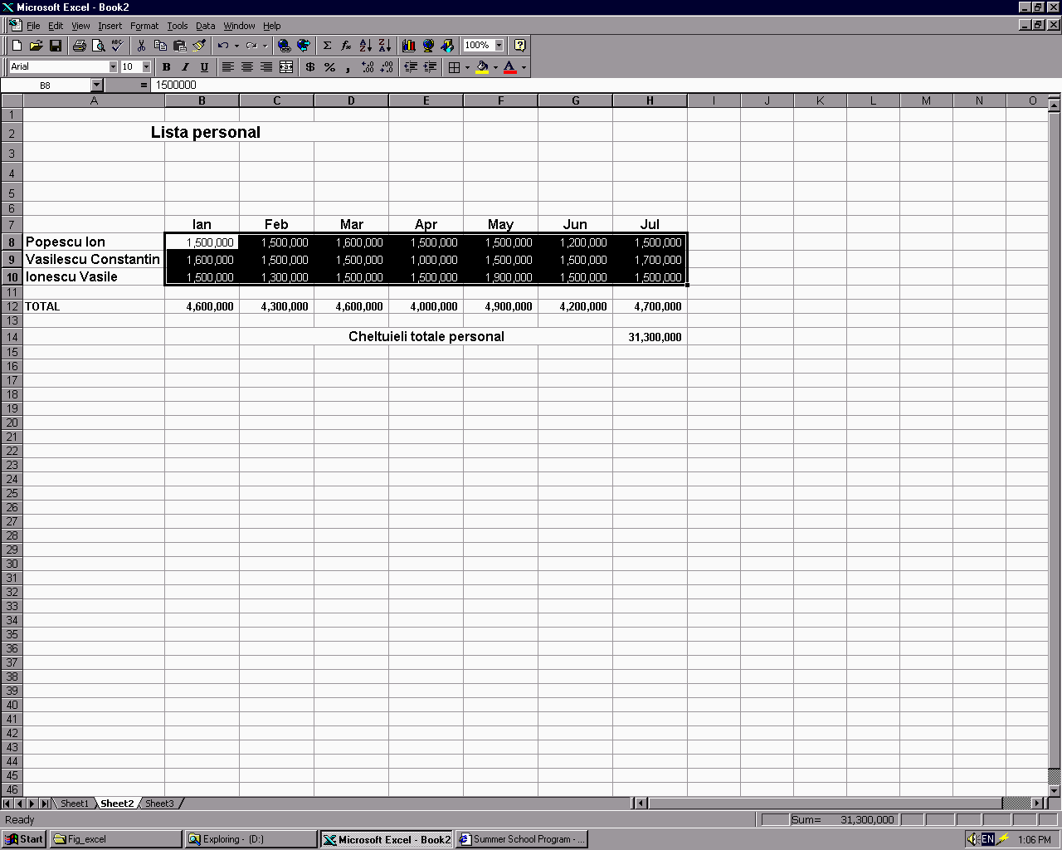
Pentru a denumi un domeniu în alt mod, selectaţi-l, deschideţi meniul Insert, selectaţi Name, apoi Define. Astfel veţi deschide caseta de dialog Define Name, prezentată în figura 9.3. Introduceţi o denumire în caseta de text Names in Workbook şi executaţi clic pe OK.
Caseta Name
Domeniul selectat

Figura 9.2 Introduceţi o denumire în caseta Name.
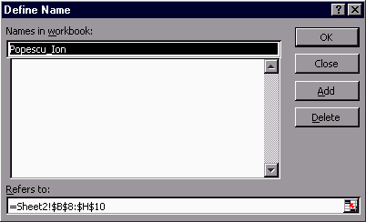
Introduceţi aici o denumire
Domeniul selectat apare aici

Figura 9.3 Caseta de dialog Define Name.
Caseta de dialog Define Name vă arată cărui domeniu îi aparţine o anumită denumire. Executaţi clic pe denumirea unui domeniu în lista Names în Workbook şi veţi vedea adresa celulei (adresele celulelor) alocată (e) denumirii domeniului, în caseta de text Refers To. Puteţi să editaţi domeniul sau să creaţi unul nou.
Simbolul dolarului din adresa unei celule indică referinţe de celule absolute, care se referă întotdeauna la aceeaşi celulă. O referinţă absolută nu va fi modificată dacă respectivele celule din foaia de calcul suferă transformări (vezi lecţia 13). Nu trebuie să introduceţi simbolul dolarului în adresa celulei; când selectaţi celulele cu mouse-ul, Excel îl inserează automat.
În această casetă de dialog puteţi şi să ştergeţi denumiri. Pentru a şterge denumirea unui domeniu, executaţi clic pe ea în lista Names în Workbook şi executaţi clic pe butonul Delete.
În această lecţie aţi învăţat să selectaţi şi să denumiţi domeniile de celule. În lecţia următoare veţi învăţa să tipăriţi un registru de calcul.

